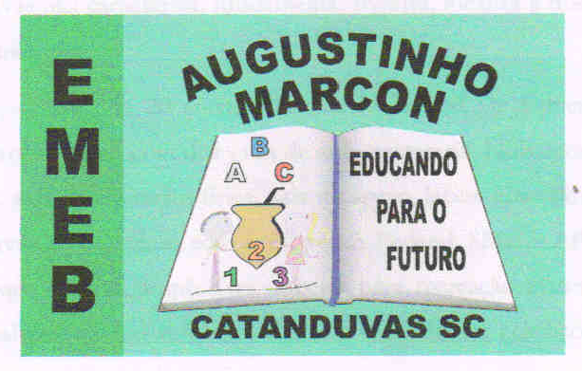 | Escola Municipal de Educação Básica Augustinho Marcon.  Catanduvas, maio de 2021.  Diretora: Tatiana Bittencourt Menegat.  Assessora Técnica Pedagógica: Maristela Apª. Borella Baraúna.  Assessora Técnica Administrativa: Margarete Petter Dutra.  Professora: Gabriela Abatti.  Aluno(a): _____________________________________________  Disciplina: Educação Física  Turma: 1º ano.

AULA 13 REMOTA - SEQUÊNCIA DIDÁTICA 02 – EDUCAÇÃO FÍSICA –
1º ANO – 17/05 A 21/05.

NOME DA ATIVIDADE: PESCARIA

VAMOS PRECISAR DE UM CABO DE VASSOURA COM UM BARBANTE AMARRADO NA PONTA COM UMA CANETA, E UMA GARRAFA PET, A CRIANÇA DEVERÁ SEGURAR O CABO DE VASSOURA COMO SE FOSSE UMA VARA DE PESCAR, E COLOCAR A GARRAFA PET HÁ UMA DISTÂNCIA DE 1 METRO, O OBJETIVO É TENTAR COLOCAR A CANETA DENTRO DA GARRAFA APENAS SEGURANDO PELO CABO DE VASSOURA COMO SE ESTIVESSE PESCANDO.

DURAÇÃO: 30 MINUTOS.

